PXL-3全数字无刷励磁调节器
一、概述及主要功能
永源PXL-3型全数字晶闸管无刷励磁调节器主要用于各种无刷发电机组的并网发电。它以高档PIC单片机为核心，采用智能化的模糊控制，有很高的稳定精度和快速的响应特性。本调节器有网电压跟踪功能，有V/F给定特性，可长期低速待机，残压起励平稳，强励控制科学。调节器还有自动灭磁功能，在停车过程和某些故障状态下会自动灭磁，另外保留有灭磁开关必要时可人工停止调节器的工作。
本励磁调节器在并网前和跳闸后采用“恒发电机电压”工作模式。在选择网电压跟踪，并且有网电压时自动跟踪网电压；在选择非网电压跟踪或者无网电压时，调节器自动取出参数设定的给定电压进行调节，电压连续可调，可直接与准同期装置的调压输出连接。并网后，调节器工作于恒励磁电压（电流）+“无功调差”工作模式。刚投入并网时调节器会适当提升励磁电压防止“无功倒灌”。第一次并网时调节器还自动对无功电流的相位进行检测，如果相位正确可以由操作人员取消此功能，以后不再检测，否则不能取消并且每次都进行检测。
另外本装置有数字显示，可以显示参数、发电机（机端）电压、电网电压（并网后为发电机电压与无功调差电流的矢量叠加值）、频率和励磁电压（推算值）。本调节器所有的参数选择和调节都由软件完成，本装置不含电位器类的器件。本装置还具有励磁过载检测，低压、欠压检测，低速、过速检测，励磁电压掉线（励磁保险管熔断）检测等功能和防飞车保护功能，具有很强的抗干扰能力和综合保护能力。本装置可以远程操作。
二、技术条件
1. 适用范围：各类中、小型低压发电机组
2. 输入信号：除电网电压外其余信号都必须接！
测量电压：标称400V发电机线电压、电网电压（可以不接）
调差电流：标称5A的与线电压异相的相电流(建议发电机额定电流对应4A左右为好)。
励磁电压：励磁输入电压，发电机相电压。
工作电源：发电机相电压或其它电源AC50V～AC300V,DC110V～250V
并网信号：用合闸开关信号(或经小型中间继电器引入)。
3. 输出励磁电压：可控半波整流0～100V，额定励磁电流不超过12A，最大励磁电流不超过20A。
4. 电压测量精度：不低于±0.2％
5．频率测量精度：不低于±0.1％
6 环境温度：-10°C～＋50°C 海拔2500米以下地区
7. 外型尺寸：（长）180×（高）120×（深）200mm,
8．开孔尺寸：（长）182×（高）122 mm 见外形图
9. 安装：用M4螺钉将装置后支架固定在离安装面210 mm处的支梁上。

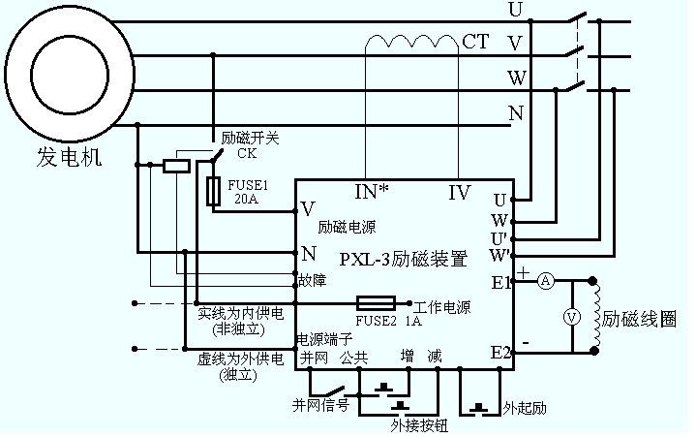
接线原理图
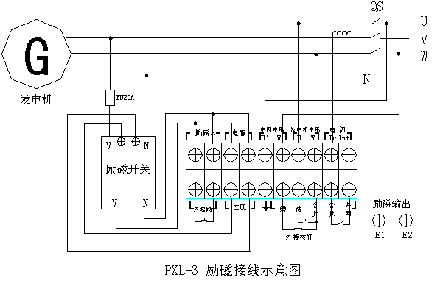

三、安装接线
接线示意图如上：发电机电压（400V线电压）接U、W；需要电网电压跟踪时电网电压（400V线电压）接U＇、W＇；励磁供电电源（V、N端）接发电机相电压，20A快速熔断器串联在V相上。工作电源可以单独供电（交直流两用），独立供电时本调节器有十分良好的慢起励特性；也可以直接与发电机相电压连接即所谓的“非独立供电”。调差电流（IV、IN）必须是测量线电压的异相电流，接V相电流（经电流互感器），请特别注意调差电流的同名端连接。参见注意事项相关内容。
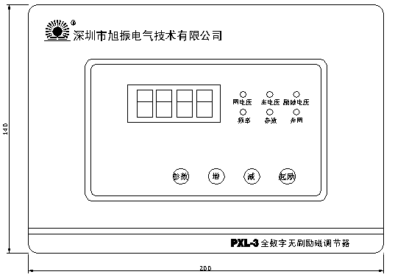

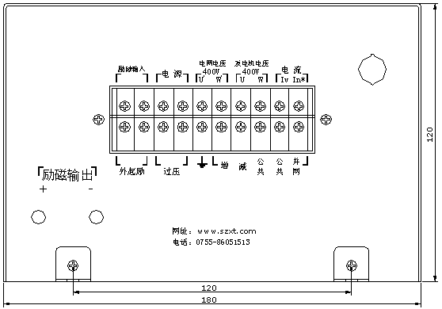

背面图
励磁电压正输出为E1，励磁电压负输出为E2。最好接一个直流电流表和电压表便于直接观察励磁输出。另外必须注意励磁电压方向与剩磁一致，否则第一次开机时可能会自动消磁需要重新充磁后才能顺利建压。事实上本调节器可以充当充磁电源，详细操作参见注意事项相关内容。
“并网信号”（必须接！）可以取自合闸开关的常开辅助触点（也可以经小型中间继电器引入）接“并网”和“公共”端。
过压输出接励磁开关的信号输入点。（励磁开关上的小端子）
如果需要远距离操作可外接增、减按钮，如接线示意图接“增”、“减”和“公共”端。需要准同期自动调压只须将准同期的“升压”、“降压”输出与外接增、减端子连接即可。
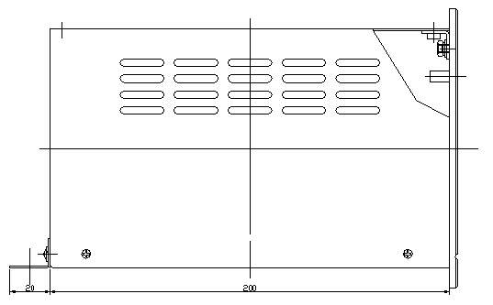

侧视图
四、参数设置
持续按《参数》键大于1.2S（注意《参数》键同时还是显示切换键）即进入参数设置状态，参数指示灯亮，数码管高两位或最高位闪烁显示参数标志或序号，其余位显示参数内容。用《增》、《减》键修改参数，用《参数》键循环递增参数序号，用户能设置的最大参数序号为9，然后循环至00。停止操作6.5秒后自动退出参数设置状态（或持续按《参数》键＞1.2S也能退出）并存储修改后的参数。进入参数设置状态不影响电压调节器正常工作，退出参数设置状态后电压调节器立即按新参数工作。
- 参数00：独立/非独立供电方式选择，参数标志为UU。显示UUYY为独立供电（另接电源）方式，显示UUnO为非独立供电（本发电机电源）方式，出厂设定为非独立供电方式。
- 参数01：电流同名端认相选择，参数标志为HP，显示HPYY为需要认相，HPnO为不需要，出厂设定为需要。在第一次开机并网后，本调节器会自动检测电流同名端接法是否正确，若不正确，并网指示灯会不断闪烁，建议用户停机后将电流同名端反接过来。若检测相位正确，并网指示灯常亮，此时（也只有此时）可以将此参数修改为HPnO，以后开机后不再进行同名端认相处理。如果由于参数9并网电压增量过小或“假并网”等原因造成无功电流过小，网电压（调差）指示灯会不断闪烁。
- 参数02：需要/不需要电网电压跟踪，参数标志为nE，显示nEYY为需要，显示nEnO为不需要。在设定为需要网电压跟踪时，还必须测量出有效的网电压，280V≤网电压≤512V时有效。在设定为不需要网电压跟踪或网电压无效时自动按参数3“发电机额定电压”调节。出厂设定为需要网电压跟踪。
- 参数03：存储/不存储实时调压值，参数标志为CU，显示CUYY为存储，显示CUnO为不存储。在不需要网电压跟踪时，并网前电压一般需要调整，存储实时调压值意味着随时将实时调压值变为参数3发电机额定电压，掉电后下一次开机将是这一并网前调压值，出厂设定为不存储。
- 参数1：励磁电源电压，即励磁输入电压，参数显示标志为1,设定范围为160V～250V，出厂设定为230V。此参数是为了配合励磁变压器副边的值选用，如果不选用励磁变压器，请保留出厂设置。
- 参数2：额定励磁电压，参数显示标志为2,设定范围为20.0～80.0（V），出厂设定为
46.0（V）。注意一般发电机标牌给定值是不准确的，必须用实测值来设定，不允许偏离实测值过大。强励电压为额定励磁电压1.8倍（直到最大励磁电压），长期通电限制电压为额定励磁电压1.3倍。
- 参数3：发电机额定电压，设定范围为320～480（V），出厂设定为400.0（V）。注意设置此参数时由于要同时利用4位数码来显示参数内容，数码管最高位不显示参数标志，而用“主电压”指示灯闪烁来表示。
- 参数4：发电机额定电流/电流互感器标称值比，参数显示标志为4，设定范围为30%～100%，出厂设定为80%。此参数用户也必须正确设置，如：电流互感器标称值为500∶5，发电机额定电流为360A，那么此参数为360/500=72%。
- 参数5：电压比例调节系数，参数标志为5P，设定范围为1～16，出厂设定为5。系数越大，电压调节力度越强，对于并网发电机由于并网前不带负载此系数可以偏小一些。调节器内部电压微分调节系数取与比例调节系数相等。
10）参数6：电压积分调节系数，参数标志为6I，设定范围为1～16，出厂设定为5。系数越大，电压“积分”调节越强，跟踪负载能力也越强，但可能会引起小幅度振荡。如果发现发电机电压跟实时给定电压较长时间不能相等（即跟踪能力不足），意味着积分调节系数小了，可以调大一些。
11）参数7：无功调差系数，参数标志为7A，设定范围为1～16，出厂设定为5。此参数只在并网后有意义，系数越大抑制无功电流变化的能力越强，励磁电压（电流）随无功电流变化的调节幅度越大。实际设置时可以参考表1，等效放大倍数大时，系数设置得小一些。
12）参数8：有功电流补偿系数，参数显示标志为8b，设定范围为0～8，出厂设定为3。并网后，随着原动力（如水量）的增加有功电流也会增加，要求励磁电压也增加，系数越大补偿越强，但应该避免过补偿。参数为0时取消补偿。
13）参数9：并网电压增量，参数标志为9，设定范围为00.0～15.0，出厂设定为06.0。用于并网后自动提升励磁电压防止“无功倒灌”。注意在第一次并网需作“无功电流”认相时，此参数不能太小最好保留出厂设定值或再大一些，否则有可能因“无功电流”过小而认相失败（当然内部还有辅助措施防止认相失败）。但正常运行时此参数又不必过大。
14）参数10：电网电压测量修正，调试参数，用户一般不能进入。用来校正网电压测量电路的制造误差。
15）参数11：发电机电压测量修正，调试参数，用户一般不能进入。用来校正发电机电压测量电路的制造误差。
16）参数12：电流测量修正，调试参数，用户一般不能进入。用来校正电流测量电路的制造误差。本调节器不显示电流测量值，但在计算有功电流补偿时使用电流测量值，因此调试时要校正此参数。
17）参数13：励磁电压观测修正，调试参数，用户一般不能进入。用来校正励磁电压观测的误差。
五、使用方法
  - 运行
按接线示意图接好线，注意励磁电压方向与剩磁一致，否则第一次开机时可能不能顺利建压，一般反映到变压器次级的残压不低于4V时可以顺利建压。第一次开机时最好使用独立电源先查看、修改好参数后再投入运行。利用残压起励的操作方法如下：
      - 确认装置励磁开关在“ON”状态
      - 将发电机升速到接近额定转速（40HZ～50HZ）
      - 轻按《起励》开关约1秒
时间的长短与发电机励磁回路有关，只要能顺利建压，时间短一点有利于防止电压过冲。电压过冲除了与强行起励时间长短有关外，还与发电机转速有关，转速低一点有利于防止电压过冲。
事实上本调节器有极好的防止电压过冲的慢起励特性，但前提是本调节器的CPU开始有效工作前，人工“强行”起励不使发电机电压过高，一般情况下人工起励时间只要不过分长都是可以满足要求的。在调节器工作电源采用外供电（独立供电）时由于CPU一直在工作，因此调节器有极好的慢起励特性。
当残压过低或发电机励磁回路内阻过高引起“起励”困难时，请用外起励，即在本励磁装置的外起励端子外接一个额定电流不小于5A的按钮开关，轻按一下开关即可以起励。
并网前，本调节器用4位数码管显示发电机电压、励磁电压、发电机频率和电网电压，同时辅以指示灯指示。用《参数》键可以来回切换显示内容（《参数》键抬起时切换，注意按《参数》键时间不要超过1.2S，否则将会进入参数设置状态）。
  - 停机和跳闸
停机分正常、故障和人工三种，“正常”停机的条件为：
        - 正常起励后发电机曾工作于50HZ附近（＞48HZ）的正常状态
        - 发电机频率降至35HZ以下或电压降至150V以下
“故障”停机的条件为：
- 励磁电源中断（包括熔断器熔断和其他硬件故障）
- 测量（反馈）电压中断（包括外电路短路和其他硬件故障）
- 工作电源中断（包括熔断器熔断和开关电源故障）
“跳闸”条件为：
- 发电机频率超过80HZ时，调节器自动灭磁，同时跳励磁开关。
- 发电机电压超过510V，本调节器励磁开关跳闸。
如果待机时间很长不希望发电机工作，或者其他需要停止发电机工作的情况，关掉励磁电源或励磁开关，人工停止调节器的工作。
  - 发电机电压调节
在并网前，如果选择了需要“电网电压跟踪”并且网电压有效，发电机电压将随电网电压变化，增、减操作无效，“网电压”显示为真正的实测电网电压。只有在选择了不需要“电网电压跟踪”或者网电压无效时，增、减操作才有效，此时“网电压”显示的是“发电机电压给定值”。用《增》、《减》键或者是外接的准同期的“升压”、“降压”输出可以用来实时修改发电机电压给定。在修改电压给定时自动切换到“电压给定值”（即“网电压”）显示，同时作为一种提示数码管最高位闪烁。最后一次操作2.5S后退出“电压给定值”显示状态。如果允许存储实时修改的电压给定值，在退出“电压给定值”显示状态的同时也会存储最新给定值使它变成参数3“发电机额定电压”。
特别提醒用户注意：虽然进入“参数”状态和“实时修改”都可以修改“发电机电压给定值”但这实际上是两个值，程序内部用两个不同的单元存放它们，一个是参数3“额定电压给定”它是永久性断电保存的。另一个是“实时电压给定”它是随时变化的，在选择需要“电网电压跟踪”并且电网电压有效时此“实时电压给定”实际上就是电网电压；在选择不需要“电网电压跟踪”或者电网电压无效时此“实时电压给定”是人工现场实时修改的（刚开机取自参数3“额定电压给定”）。真正参与电压调节的是“实时电压给定”，通过“参数” 修改的“额定电压给定值”只有在刚上电或者电网电压无效时传送到“实时电压给定”。事实上“网电压”显示的始终是“实时电压给定”值，要么是电网电压，要么是人工现场实时修改的给定电压。
  - 并网运行与无功调节
同期合闸后发电机并网运行（并网信号利用合闸开关信号），通常“并网”指示灯亮。调节器会自动切换到“恒励磁电压+无功调差”模式下运行，励磁电压给定值会自动有一个小幅度的提升（防无功倒灌），同时自动切换到显示励磁电压。
在第一次开机并网后，本调节器会自动检测电流同名端接法是否正确。若检测相位正确，“并网”指示灯常亮，可以将参数01“电流同名端认相选择”修改为HpnO（用户必须这样做），以后并网后不再进行同名端认相处理。具体操作参见注意事项1。
并网后，随着原动力（如水量）的增加有功电流也会增加，要求励磁电压也同时增加，本调节器利用测算出来的有功电流和额定励磁电压与空载励磁电压的差（通过有功电流补偿系数）来计算励磁的增加量。补偿系数越大补偿越强，但应该避免过补偿，欠一点比过补偿好，最后由人工操作修正完成。这项功能可以大大减少现场操作人员的劳动。
无功调节系数（参数7）是用来并网后对发电机端电压和无功电流的矢量和值进行调节的，系数越大抑制无功电流变化的能力越强。并网后以及《加》、《减》励磁电压后，调节器会检测和“记住”此时的无功电流值（约2S内的平均值），并随后锁定这个值。要想改变“锁定的无功电流值”，可以用《加》、《减》励磁电压的办法重新设定。本调节器还会跟踪电网电压的长期变化和发电机机端电压的变化。
并网后，数码管显示的内容跟并网前不太一样。励磁电压不变，发电机（主）电压仍然为发电机“机端”电压，如果没有接电网电压它每30秒才测量刷新一次。如果接有电网电压，电网电压测量值将作为发电机“机端”电压来显示，因为并网后电网电压测量值跟发电机“机端”电压是一致的。“网电压”不再显示电网电压测量值（或电压给定值）而用来显示发电机电压与无功调差电流的矢量和值。并网后，发电机频率人们不关心也不再显示。
并网开关跳闸后调节器会自动切回到恒发电机电压运行，显示也会自动切换到显示发电机电压，电压给定值变为“额定电压给定”或当时的电网电压。当发电机频率高于80HZ时本调节器会自动“灭磁”，可以对调节器自我保护和防止某些电器损坏。有关故障跳闸后如何防“飞车”和频率太高时要否“灭磁”的讨论请参见附录1。
  - 修改调节参数
本励磁调节器的控制采用智能化的模糊控制，它灵活运用、组合比例、积分、微分环节，它是模糊的非线性的。用户的专业人士可以根据发电机的不同参数修改这些调节参数，电压调节系数越大，响应速度越快，但“稳定性”可能变差；反之电压调节系数越小，响应速度越慢，但“稳定性”一般来说会好一些。这些调节参数只在并网前的“恒发电机电压”工作模式下有意义。对于并网运行的发电机，并网前不带负载只要能稳定工作就可以了，可以将P（D）、I调节系数选小一点，主要应关心并网后的无功调差系数的选定。
并网前实际运行时如果发现电压振荡，可以立即进入参数状态将比例调节系数（5P）往下调直到稳定为止。并网后如果发现电流振荡则不一定意味着无功调差系数（7A）大了，引起电流振荡原因有两种：一种是由于无功调差系数（7A）大了引起无功电流振荡，那么将无功调差系数往下调便可以稳定；另一种是由于发电机离中心负载过远（如末端电站）等效定子电抗过大引起功率角振荡从而引起有功电流振荡。解决此类振荡的根本办法是加“电力系统稳定器”（即PSS），对于本调节器可以适当调节无功调差系数（7A）直到找到振荡幅度最小的调差系数为止。下表（表1）给出无功调差、比例（微分）、积分系数跟发电机400V空载时的励磁电压值（即等效发电机电压/励磁电压放大倍数）的关系参考。
表1：（表1的值仅供参考A、P(D)、I可以根据需要取不同的值）
 | 400V对应励磁电压 | 等效放大倍数 | 无功A | 比例P（微分D） | 积分I
1 | 20V～30V | 13.3～20 | 2～6 | 2～5 | 2～5
2 | 30V～40V | 10～13.3 | 3～7 | 3～6 | 3～6
3 | 40V～50V | 8～10 | 4～8 | 4～7 | 4～7
4 | 50V～60V | 6.7～8 | 5～9 | 5～8 | 5～8
5 | 60V～70V | 5.7～6.7 | 6～10 | 6～9 | 6～9
6 | 70V～80V | 5～5.7 | 7～11 | 7～10 | 7～10
有功电流对励磁电压的补偿主要与发电机额定励磁电压与400V空载励磁电压的差有关，差值越大相同的有功电流对应的励磁电压的增量越大。有功电流补偿系数表示补偿的强弱，系数越大补偿越强。=0时关闭补偿，通常原动力增加时随着有功电流的增加，功率因数不超前，不产生进相就可以，一般在现场调试决定。不过应尽量避免补偿过强，因为我们的调节器没有直接测量功率因数的电路，有功电流不能完全独立测算出来，过强补偿可能对无功调差有负面影响。
6．工作状态检测与故障处理
本电压调节器有励磁过载检测，欠压、低压检测，低速检测，过速故障检测，励磁电压掉线（励磁保险管熔断）检测等功能，调节器对它们的处理分述如下：
励磁过载：当励磁电压大于额定励磁电压的1.3倍时，即处于励磁过载状态，本调节器允许长期过载1.3倍。电压调节中因“强励”需要，允许短时过载1.8倍。
过压状态：当发电机电压大于510V，调节器检测到过压故障，励磁开关跳闸。
欠压状态：在恒发电机电压工作状态下，当连续检测到发电机电压小于（给定电压-40V）时，判为欠压状态（启动过程除外）。在没有其他异常状态时自动切换到显示电压，电压指示灯闪烁，往往表示励磁不匹配或接有重负载。
低压状态：起励时，当连续检测到发电机电压小于75V时，判为起励失败，停机。往往表示励磁不匹配或电压测量电路有故障。起励正常后，连续检测到发电机电压小于150V时，判为电压过低状态，电压指示灯闪烁。往往表示正在关机过程或外电路突然短路，自动停机。
低速状态：当连续检测到发电机转速（频率）小于48HZ时，判为低速状态。按V/F比例原则送新的发电机电压给定值，自动切换到显示频率（同时出现低压状态时和启动过程除外），频率指示灯闪烁。
过速故障：当发电机跳闸飞车时，发电机频率可能会很高，当频率超过80HZ时，为了安全，本调节器会自动“灭磁”、停机，同时跳励磁开关。
掉线故障：当励磁保险（20A）熔断或励磁电源断电时判为掉线故障。自动切换到显示频率为0，频率指示灯闪烁，停机。
本励磁调节器综合保护能力强，除了硬件上选用高品质的晶闸管、二极管和高品质的的保护器件外，软件上在故障的交叉处理上，也作了周密的考虑和恰当的安排，可以说任何接线的突然松脱都不会造成调节器的损坏和严重系统故障。
六、注意事项
1.“无功电流”与发电机电压的同名端判定十分重要，下列几点对于我们正确判定连接是否正确以及完成必要的操作十分重要：
1） 取样电流必须是取样线电压的异相电流，如：取样线电压为A-C（U-W）相，那么取样相电流应为B（V）相。
2）第一次开机并网，调节器作电流同名端检测时，检测正确与否的前提是无功电流不太小（不低于额定电流的8%）。为了使无功电流较大，最好保留参数9电压提升增量不低于出厂设定的6%（可以调大一些）。
3）若检测相位不正确，“并网”指示灯会不断闪烁，本调节器不作无功调节，建议用户立即停机将电流同名端反接过来。
4）若检测相位正确，“并网”指示灯常亮，无功调节将按标准程序进行。第一次开机并网，用户必须进入参数修改状态，将参数01“电流同名端认相选择”修改为HPnO，以后并网后不再进行同名端认相处理避免可能的认相失败造成不能投入“调差”。
5）判断相位正确另一个重要手段是看“发电机电压与无功电流的矢量和值”（用“网电压” 指示灯指示）是否比发电机“机端”电压高，若确实高一些意味着相位正确，第一次开机并网必须观察。
6）如果由于某种原因没有无功电流造成认相失败（如：单机运行、“假并网”或电流测量电路有故障），无功调差不再进行，“调差”指示灯闪烁，但励磁电压仍然可以用《加》、《减》键调节。
2．有关“残压”起励与“充磁”操作问题：
1）本励磁调节器的工作电源虽然起码大于AC45V才能开始有效工作，但是不妨碍它执行“残压”起励，只要发电机的“残压”变换到励磁电压不小于4V一般即能正常起励。对于某些残压偏低或励磁内阻偏高的发电机，可以选择外起励按钮起励。
2）第一次运行时必须注意励磁调节器的输出与“剩磁”方向一致，否则会因自动“灭磁”而无法顺利建压。如果出现这种情况则需要“充磁”，充磁办法有两种：
a）第一种为利用本励磁调节器主回路的整流作用充磁，发电机停止工作，不接工作电源，原励磁输出不动，找一个与额定励磁电压相当的交流电压或者利用220V交流电串联一个合适的电阻接到励磁变压器原边，短时（1～2S）按一下《起励》开关，就象处理“它励”一样。
b）第二种利用外部蓄电池电源充磁，此时必须断开本励磁调节器的输出，蓄电池正极接（原励磁调节器的正输出E1端对应的）励磁线圈正端，负极接励磁线圈负端，短时接通一下即可。
3．有关P(D)、I调节系数设定和无功调节系数A设定：
一般情况下参考表1的设定即可，原则是不引起振荡并留有一定余量前提下，尽可能提高P（D）、I系数。但对于并网发电机，由于并网前的工作状态很短又不带负载，P（D）、I系数可以小一些，能稳定工作就可以了，不必过分局限于表中的参考数据。无功调节系数A的设定，需要在现场观察，以功率因数摆动最小为标准，但要注意功率因数的摆动与当时的有功功率有关，有功功率大，同样条件下摆动小一些，反之，大一些。
七、附录
附录1：有关防“飞车”的建议和“飞车”后灭磁的看法
对于水轮机组，防“飞车”的关键是故障“跳闸”后及时“折水”（水旁路，关闭闸门或者接通水电阻），而输出“折水”信号最直接的就是“跳闸”信号，即利用合闸开关的常闭触点信号。为了避免并网前正常运行时，合闸开关的常闭触点输出“折水”信号使系统无法工作，在逻辑上必须区分“并网前合闸开关的常闭触点信号”和“跳闸后的常闭触点信号”，办法有几种：
  - 合闸开关的常闭触点与转换开关串联，并网前转换开关打开（复位）“折水”信号不通；并网后转换开关闭合（准备），等待“跳闸”后合闸开关的常闭触点送出“折水”信号，见下图a。
  - 利用中间继电器来记忆合闸动作，见下图b。并网前，中间继电器不动作；并网后，合闸开关的常开触点闭合，中间继电器自锁，为下一支路“跳闸”后合闸开关的常闭触点送出“折水”信号作准备。中间继电器用“通电延时”的时间继电器代替更好一些。“折水”结束或下一次工作时，按一下复位按钮，中间继电器打开，一切重新开始。
防“飞车”的办法还有很多，如采用带“飞车”保护的过流、过压综合保护器等，这是比较好的。有的用户采用“跳闸”后利用某些励磁装置没有稳压功能，造成过压继电器动作来发出“折水”信号，这是不可取的，“过压”毕竟是一种故障状态，不能作为常规动作来设计。
系统有无防“飞车”功能对于机组的安全性和寿命都是十分重要的，对于励磁调节器的安全同样十分重要，因为过高的频率对调节器的某些保护器件和调节参数都是有影响的，出于调节器自身的安全和某些用电器的安全（如鼠笼电机的启动）必须对频率的上限有一个合理的设定。我们将本调节器设计成超过80HZ灭磁，主要是考虑到：
- 80HZ是额定频率的1.6倍不算高，大部分电器都能够适应。
有防“飞车”功能的机组从“跳闸”—“折水”，升速到80HZ有一段时间（甚至于根本升不到80HZ），这一段时间足够一些保护电器包括“折水”阀（电动机）动作。
有人提出“飞车”后不管频率多少，只要稳压就可以，不必灭磁，因为很可能此时网电也没有了，厂区需要电。但我认为安全是第一位的，过高的频率对很多电器，包括励磁调节器本身都是有害的，因此我们选择频率过高时灭磁的方案。至于多少频率灭磁，是否90HZ，100HZ更好一些，只有在实际应用中不断总结。

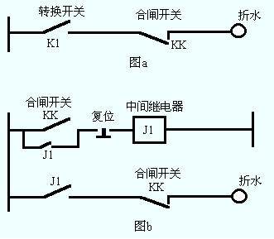

附录2：励磁变压器设计参考
采用励磁变压器对提高励磁调节器抗“浪涌”电压（包括雷击、操作过电压等）和抗“电流上升率”的能力十分重要，如果不采用励磁变压器起码得采用空心的进线电抗（约50uH），进线电抗可以有铁心，但必须是有空气隙的。
采用励磁变压器除了提高可靠性外，还可以通过改变励磁变压器副边的电压来匹配励磁电压值。一般选择副边电压是额定励磁电压的3～4倍就可以。本励磁调节器的励磁供电电压范围为160V～250V。下面是励磁变压器设计参考，PXL-3选择3.0KVA，额定励磁电压小于50V时，副边电压可以选180V，额定励磁电压大于50V时，可以选220V或更大一些。
